

# LAB 2.

# LẬP TRÌNH SHELL

Fullname: ……………………..

Student ID: ……………..

**Bài 3**

Lệnh date +%H sẽ in ra giờ hiện tại. Dùng lệnh này để in ra màn hình câu: hoặc Chào buổi

sáng , hoặc chào buổi trưa, hoặc chào buổi tối, tùy thuộc vào thời điểm hiện tại.

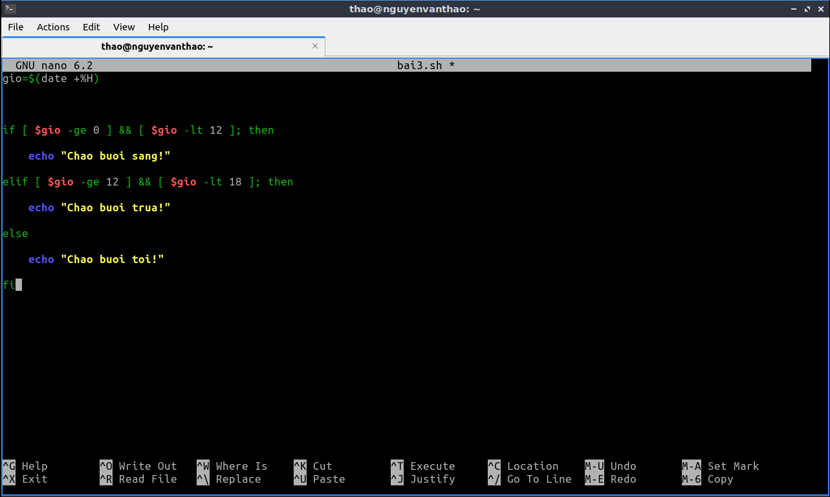

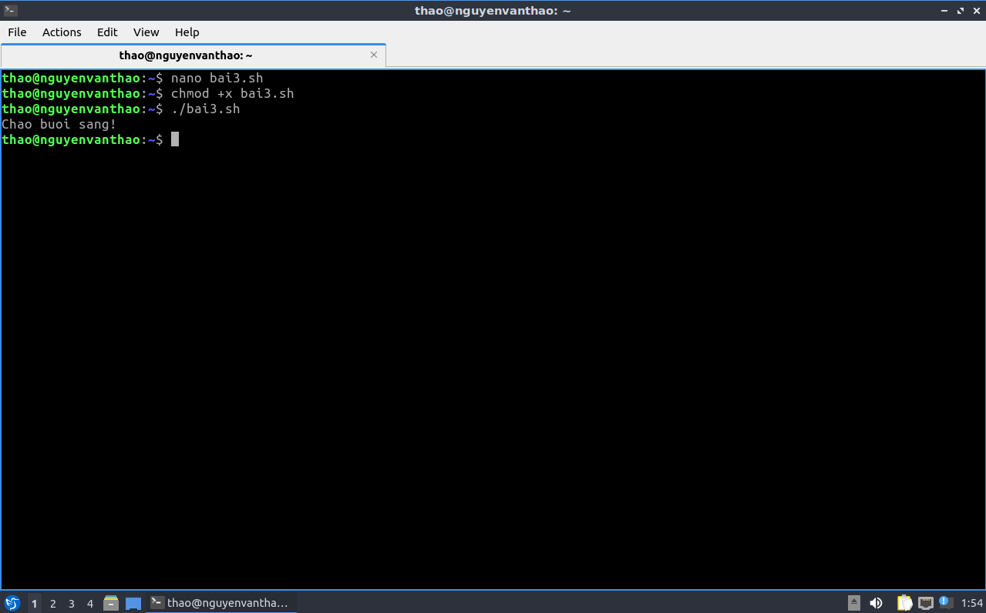

**Bài 4**

Viết chương trình in ra menu chọn lựa

1. Cafe den

2. Cafe da

3. Cafe sua

4. Cafe cao

Ban chon thuc uong nao (1-4) ?

In ra tên thuc uong mà khách hàng vừa chọn.

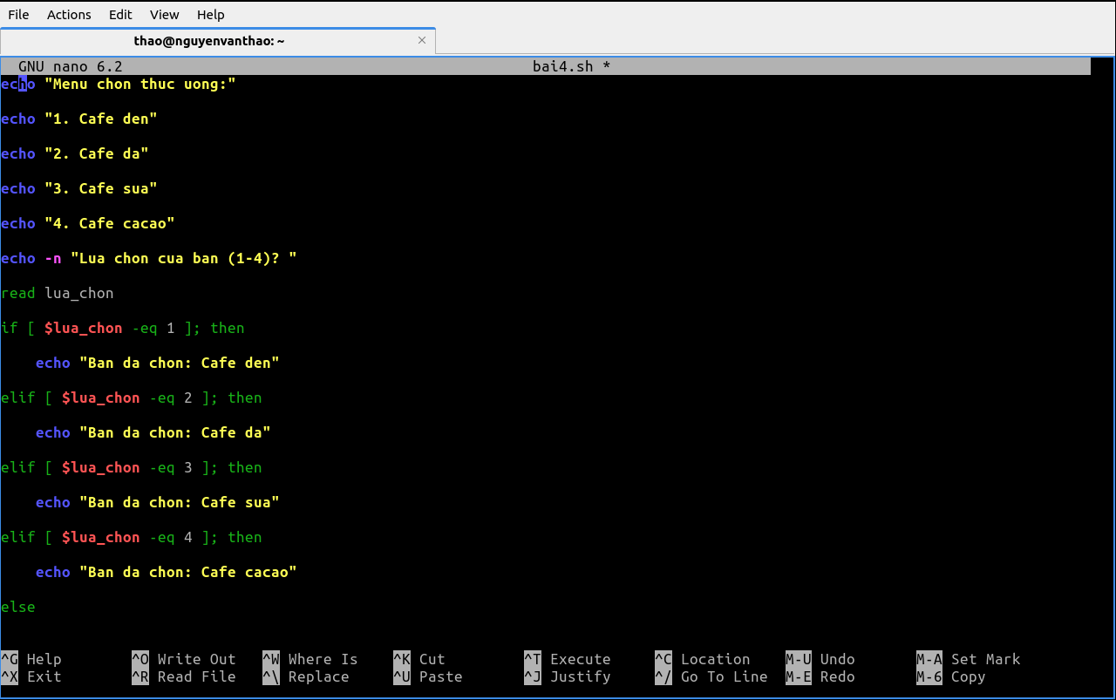

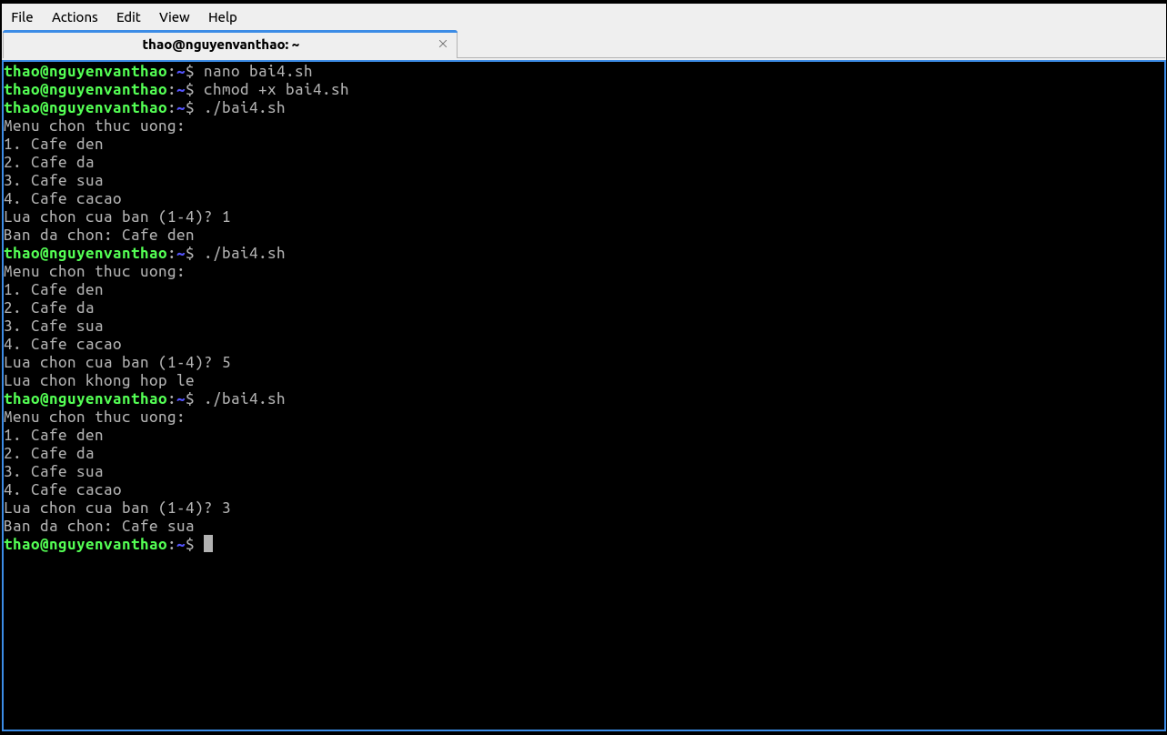

**Bài 5**

Viết chương trình giả lập một máy tính 4 phép tính. Chương trình in ra một menu

Cộng (+)

Trừ (-)

Nhân (*)

Chia (/)

Kết thúc (q)

Bạn chọn phép tính nào ?

Sau đó yêu cầu người dùng nhập tiếp 2 số nguyên, rồi thực hiện phép toán người dùng đã

chọn, thông báo kết quả phép toán.

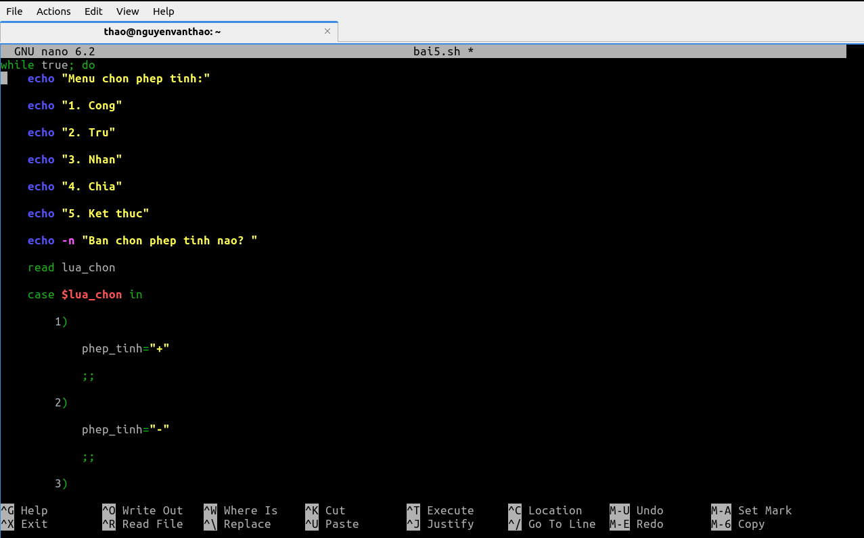

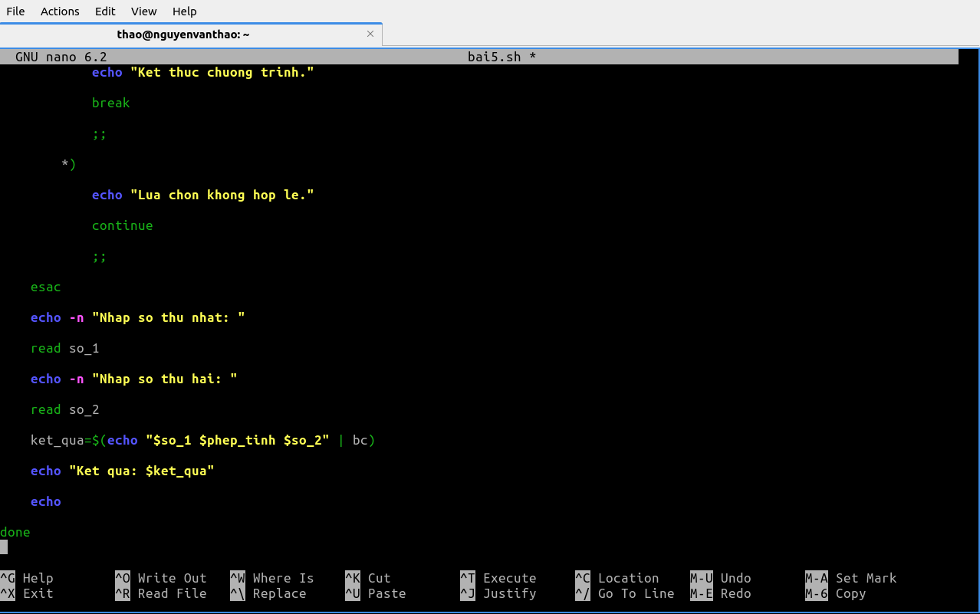

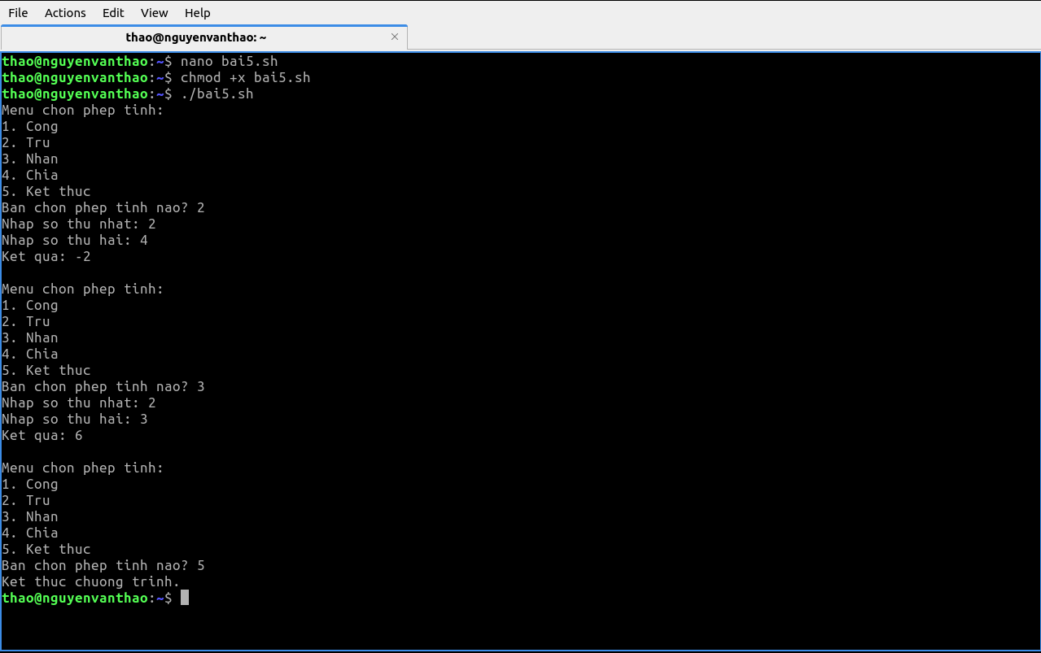

**Bài 6**

Viết chương trình nhận 2 tham số. Kiểm tra xem người dùng có nhập đúng 2 tham số không.

Nếu không sẽ thoát.

Tham số thứ nhất là một chuỗi str không có khoảng trắng, tham số thứ 2 là một số nguyên N.

Dùng vòng lặp for để in ra chuỗi str N lần.

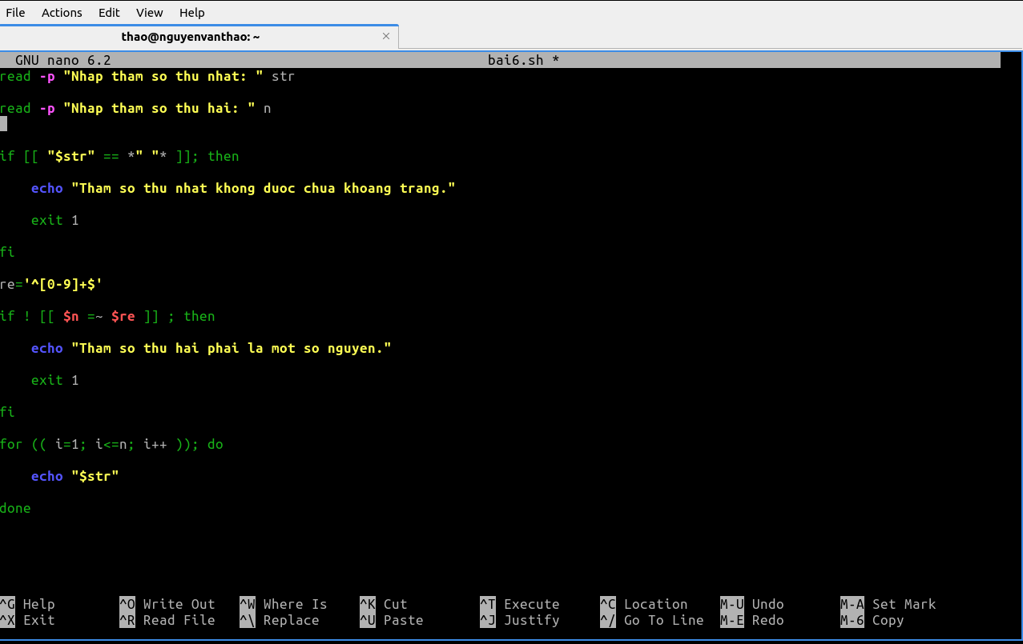

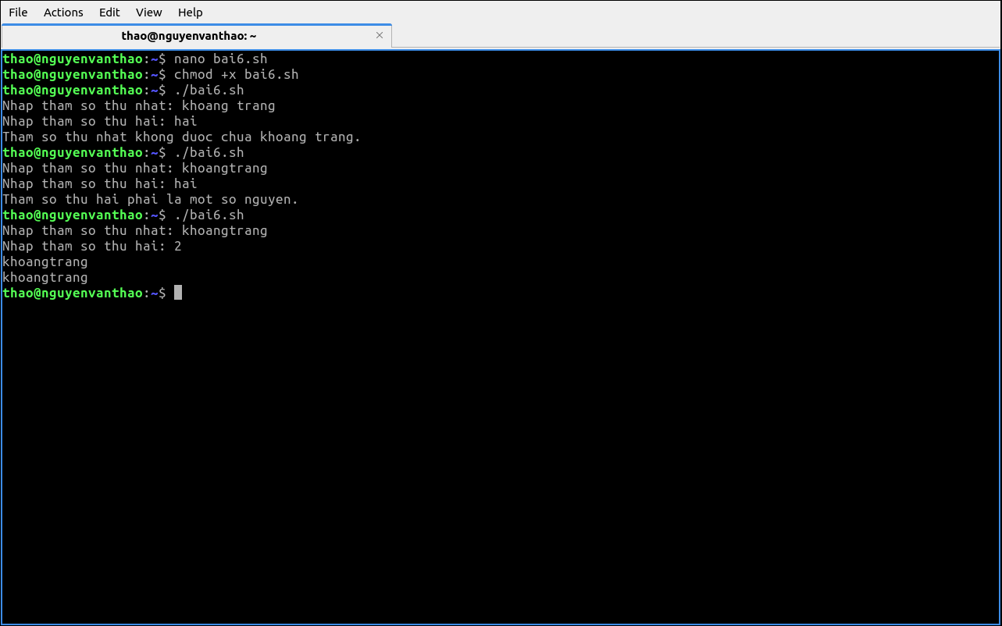

---END---